LAPORAN PRAKTIKUM
DASAR RANGKAIAN FLIP FLOP R-S LATCH

LAPORAN
Disusun untuk memenuhi tugas praktikum Elektronika Digital Lanjutan

oleh :

Silfiana Dwi Nabiilah 221344028



Tanggal Percobaan: Selasa, 22 Agustus 2023
Tanggal Penyerahan: Senin, 28 Agustus 2023

Instruktur: 1. Ferry Satria, BSEE., M.T.
2. Rahmawati Hasanah, S.ST., M.T.

PROGRAM STUDI D4 TEKNIK TELEKOMUNIKASI JURUSAN TEKNIK ELEKTRO
POLITEKNIK NEGERI BANDUNG
2022

DAFTAR ISI

DAFTAR ISI 2
A. TUJUAN 3
B. LANDASAN TEORI 3
C. ALAT DAN BAHAN 7
D. LANGKAH KERJA 7
E. ANALISA DATA 8
F. KESIMPULAN 16
G. SARAN 16
DAFTAR PUSTAKA 17

- TUJUAN
  - Memenuhi tugas mata kuliah Elektronika Digital Lanjutan.
  - Memahami prinsip kerja dari rangkaian Flip-Flop.
  - Membuat rangkaian Flip-Flop.
  - Menjalankan fungsi IC yang digunakan pada rangkaian Flip-Flop.

LANDASAN TEORI
- Pengukuran
Pengukuran merupakan suatu kegiatan membandingkan suatu besaran
yang diukur menggunakan alat ukur dan digunakan sebagai satuan. (Setiawan, 2014).
Pengukuran merupakan proses mendapatkan informasi tentang nilai variable suatu proses atau mendapatkan informasi tentang nilai dari suatu besaran fisis.
- Pengertian Elektronika Digital Dan Gerbang Logika
Elektronika dapat diartikan sebagai suatu sistem elektronik yang dapat dihubungkan dengan sebuah sinyal digital. Elektronika digital berasal dari aljabar Boolean dan digunakan pada banyak perangkat, seperti telepon, komputer, dan sebagainya. Pada dasarnya sinyal digital memiliki sifat terputus-putus. Selain itu, sinyal digital dapat dilambangkan dengan suatu notasi aljabar 1 dan 0. Notasi 1 melambangkan terjadinya sebuah sinyal digital pada suatu benda. Sedangkan notasi 0 melambangkan tidak adanya hubungan pada suatu benda. Elektronika digital dikenal dengan sebutan lain yaitu rangkaian digital. Penyusun dari rangkaian digital disebut dengan gerbang logika. Biasanya gerbang logika menjalankan operasi logika pada satu atau lebih masukan serta menghasilkan keluaran yang tunggal.
Gerbang logika memiliki beberapa bagian, yaitu resistor, transistor, dan dioda. Ketiga bagian tersebut akan melakukan operasi sederhana atau operasi kompleks dengan menggabungkan beberapa gerbang logika. Pada gerbang logika terdapat bagian yang bernama sirkuit terpadu (IC). IC memiliki fungsi untuk membatasi jumlah maksimum yang ada di gerbang logika. Sebelum adanya peningkatan pada sirkuit terpadu (IC), jumlah gerbang logika yang dibutuhkan pada elektronik digital sangat sedikit.

Setiap operasi gerbang logika akan direpresentasikan menggunakan tabel kebenaran. Dalam tabel kebenaran, angka “1” menandakan bahwa bernilai benar (true) dan angka “0” bernilai salah (false). Dengan sistem teknologi yang semakin berkembang, maka sistem elektronika akan semakin berkembang pula.
- Rangkaian Sekuensial
Rangkaian sekuensial adalah adalah rangkaian logika yang kondisi keluarannya dipengaruhi oleh masukan dan keadaan keluaran sebelumnya atau dapat dikatakan rangkaian yang bekerja berdasarkan urutan waktu. Ciri rangkaian logika sekuensial yang utama adalah adanya jalur umpan balik (feedback) di dalam rangkaiannya.
- Rangkaian Flip-Flop
Flip-flop adalah rangkaian utama dalam logika sequensial. Counter, Register, Memory, serta rangkaian sequensial lainnya disusun dengan menggunakan flip-flop sebagai komponen utama.
Flip-flop adalah rangkaian yang mempunyai fungsi pengingat (memory). Artinya rangkaian ini mampu melakukan penyimpanan data sesuai dengan kombinasi masukan yang diberikan kepadanya. Ada beberapa macam flip-flop yaitu RS flip-flop, JK flip-flop, D flip-flop, dan T flip-flop. Ciri utama dari flip-flop adalah keluaran Q dan Q’ adalah selalu berlawanan / stabil (jika Q = 0 maka Q’ = 1, Jika Q = 1 maka Q’ =0). Karena kondisi dua keadaan stabil ini rangkaian flip-flop dinamakan juga dengan rangkaian bistabil.
- Rangkaian Flip-Flop R-S Latch
SR Flip-flop merupakan jenis flip-flop yang paling sederhana. Disebut sebagai SR karena flip-flop ini memiliki masukan Set dan Reset maka disebut dengan SR Flip-flop. SR Flip-flop terdiri dari satu rangkaian bistabil dan hanya dapat mengoperasikan satu bit bilangan biner.
Ada berbagai jenis konfigurasi yang dapat dibuat dalam membangun sebuat SR Flip-flop, diantaranya adalah dengan menggunakan dua buah gerbang NAND, atau dengan dua buah gerbang NOR. Kedua masing-masing gerabang (NAND atau NOR) dihubungkan saling menyilang, yakni output salah satu gerbang NAND dihubungkan ke bagian input gerbang NAND lainnya. Begitu juga halnya dengan gerbang NOR.

- Prinsip Kerja R-S flip-flop dengan gerbang NOR
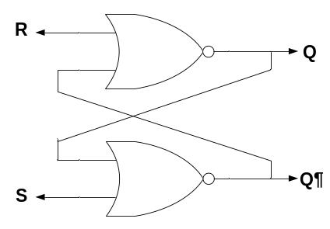
Rangkaian diatas dibangun dengan 2 buah nor gate yang akan menghasilkan nilai output 1 pada Q jika salah satu inputnya berlogika 1. Misalnya, apabila input R diberikan kondisi logika 1 dan S=0, maka output Q akan menghasilkan logika 1. Karena output gerbang NOR pertama dihubungkan dengan input gerbang NOR yang kedua, maka pada saat output Q bernilai 1 maka output Q’ akan berkondisi sebaliknya.
Sekarang ketika input input R diberikan logika 0 dan S=1, maka output Q akan berubah menjadi 0 dan Q’=1. Namun jika R dan S sama-sama berlogika 0, maka output Q akan tertahan pada kondisi sebelumnya sampai kondisi input berubah kembali. maka dari itulah flip-flop disebut juga dengan memori 1 bit karena dapat menyimpan kondisi tadi.
- Prinsip Kerja R-S flip-flop dengan gerbang NAND
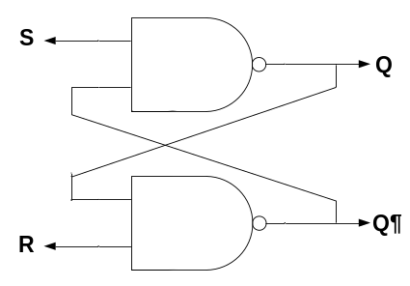
Sedikit berbeda dengan SR flip-flop dengan gerbang NOR, rangkaian flip-flop dengan gerbang NAND, output Q dan Q’ akan sama-sama berlogika 1 jika input S dan R berlogika 0. Hal ini berupakan kebalikan dari tabel kebenaran SR flip-flop yang menggunakan gerbang NOR. Namun pada flip-flop pada kondisi ini haruslah dihindari, itulah sebabnyak dalam tabel kebenaran tertulis tidak terdefinisi.
Pada flip-flop gerbang NAND, apabila kondisi S=1 dan R=0, maka output Q akan berlogika 1, yang mana output dari Q ini akan masuk juga ke bagian input gerbang NAND yang kedua, sehingga output gerbang NAND yang kedua akan menjadi 0, dan sebaliknya. Pada saat input S=0 dan R=1, maka kondisi output Q akan menjadi berubah menjadi 1. Namun apabila S dan R diubah menjadi sama-sama berlogika 1, maka output Q akan mengikuti kondisi sebelumnya.
- Prinsip Kerja R-S-T flip-flop dengan gerbang NOR
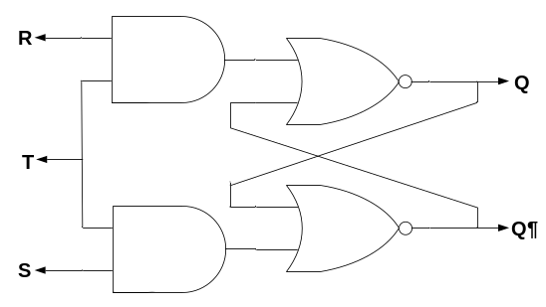
Karena pada SR flip-flop biasa tidak ada pengaturan sinkronisasi, maka diperlukan sebuah pengontrol untuk mengatur proses dari sr flip-flop agar dapat bekerja secara bersamaan yang dinamakan “clock”. Dengan adanya penambahan clock, menjadikan output SR flip-flop akan berubah hanya pada saat pulsa clock diberikan. Dengan demikian ketika pulsa clock mengalami perubahan ke 0, maka output flip-flop tidak akan mengalami perubahan kondisi logika.
Flip-flop SR dengan clock memiliki 3 buah input dan 2 buah output karena adanya penambahan clock tadi. Dari rangkaian diatas dapat dijelaskan bahwa ketika input T diberikan logika 0, maka kedua output Q dan Q’ akan menghasilkan logika 0 bagaimanapun nilai input S dan R. Namun apabila input T diberikan logika 1 dengan input misalkan S=1, dan R=1, maka output Q akan menghasilkan logika 1 (set). Begitu juga sebaliknya apabila S=0 dan R=1 dengan input clock T=1, maka output Q akan menghasilkan logika 0. Pada pengaplikasiannya, input clock hanya diberikan sesaat saja agar output flip-flop dapat berubah kondisi set ataupun reset.

ALAT DAN BAHAN
  - Power Supply 1 buah
  - Proto Board 1 buah
  - Multimeter Digital 1 buah
  - IC : - NAND (7400) 1 buah
- AND (7408) 1 buah
- NOR (7402) 1 buah
  - Kabel Jumper
  - LED 2 buah
  - Resistor 330Ω 2 buah

LANGKAH KERJA
  - Siapkan semua alat dan bahan yang diperlukan.
  - Buka buku panduan gerbang agar tidak salah menempatkan gerbang input dan gerbang output.
  - Nyalakan power supply dan pastikan tegangan yang mengalir sebanyak 5 Volt. Tegangan ini dapat diukur menggunakan multimeter digital.
  - Siapkan Proto Board dan mulai susun rangkaian menggunakan kabel jumper. Pastikan kabel jumper yang digunakan dalam keadaan baik. Untuk memudahkan membedakan kabel Vss dan GND dapat menggunakan kabel dengan warna yang berbeda.
  - Mulai Menyusun rangkaian diatas protoboard sesuai dengan skema yang dibuat.
  - Memastikan rangkaian yang disusun diatas papan percobaan sudah benar dengan membuktikan dengan tabel kebenarannya.
  - Merangkai rangkaian dimulai dari rangkaian 1 sampai dengan rangkaian 4.

ANALISA DATA
Pada pratikum kali ini dilakukan pembuktian tabel kebenaran Rangkaian R-S Latch dan RST Latch dengan cara menganalisa menyala atau tidaknya LED yang terpasang. Setelah menyiapkan peralatan yang diperlukan dan membuat rangkaian seperti yang diintruksikan, Maka dihasilkan beberapa hasil sebagai berikut :
- Pembuktian tabel kebenaran R-S Latch yag dibangun dari NOR Gate
Input |  | Output |  | Keterangan
S | R | $$Q_{n+1}$$ | $$\overline{Q_{n+1}}$$ | Keterangan
0 | 0 | $$Q_{n}$$ | $$\overline{Q_{n}}$$ | Keadaan Memori
0 | 1 | 0 | 1 | Keadaan Riset
1 | 0 | 1 | 0 | Keadaan Set
1 | 1 | 1 | 1 | Keadaan Illegal
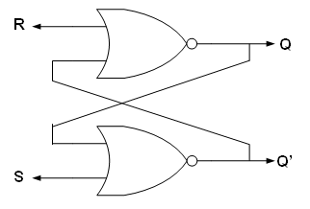
Nilai 1 pada tabel kebenaran memberikan arti bahwasannya LED yang terpasang berada pada kondisi menyala. Sedangkan, nilai 0 pada tabel kebenaran memberikan arti bahwasannya LED yang terpasang berada pada kondisi mati. Pada percobaan ini menggunakan 1 jenis IC yaitu IC NOR dengan nomor 7402. Jumlah input dari rangkaian R-S Latch adalah 2, yakni input S dan R. Rangkaian R-S Latch memiliki 2 buah output yaitu $Q dan \overline{Q}$ .
Rangkaian yang disusun pada protoboard sama dengan rangkaian pada gambar berikut. Pada rangkaian tersebut memerlukan 1 jenis IC yaitu IC NOR dengan nomor 7402.
Menyala atau tidaknya LED dipengaruhi dari input yang dimasukan, berikut merupakan data menyala atau tidaknya LED yang terpasang serta tabel rangkaiannya :
- Apabila input S = 0 dan R = 0 maka rangkaian pada keadaan Memori
- Apabila input S = 0 dan R = 1 maka rangkaian pada keadaan Riset
- Apabila input S = 1 dan R = 0 maka rangkaian pada keadaan Set
- Apabila input S = 1 dan R = 1 maka rangkaian pada keadaan Illegal

Input |  | Output |  | Rangkaian | Keterangan
S | R | $$Q_{n+1}$$ | $$\overline{Q_{n+1}}$$ | Rangkaian | Keterangan
0 | 0 | $$Q_{n}$$ | $$\overline{Q_{n}}$$ | 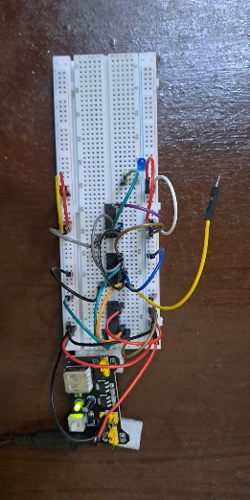 | Keadaan Memori
0 | 1 | 0 | 1 |  | Keadaan Riset
1 | 0 | 1 | 0 | 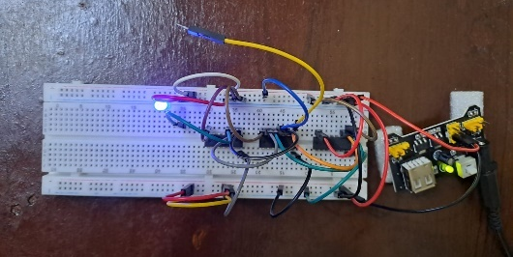 | Keadaan Set
1 | 1 | 1 | 1 |  | Keadaan Illegal

Pada tabel pembuktian diatas dapat diperoleh hasil bahwasannya teori yang sebelumya saya sampaikan sesuai dengan praktikum yang telah dilaksanakan. Foto yang diambil di rumah dikarenakan pada saat di laboratorium hanya diuji kebenaran tabel kebenarannya oleh pengajar.

- Pembuktian tabel kebenaran R-S Latch yag dibangun dari NAND Gate
Input |  | Output |  | Keterangan
S | R | $$Q_{n+1}$$ | $$\overline{Q_{n+1}}$$ | Keterangan
0 | 0 | 1 | 1 | Keadaan Illegal
0 | 1 | 1 | 0 | Keadaan Set
1 | 0 | 0 | 1 | Keadaan Riset
1 | 1 | $$Q_{n}$$ | $$\overline{Q_{n}}$$ | Keadaan Memori
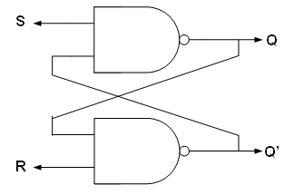
Nilai 1 pada tabel kebenaran memberikan arti bahwasannya LED yang terpasang berada pada kondisi menyala. Sedangkan, nilai 0 pada tabel kebenaran memberikan arti bahwasannya LED yang terpasang berada pada kondisi mati. Pada percobaan ini menggunakan 1 jenis IC yaitu IC NAND dengan nomor 7400. Jumlah input dari rangkaian R-S Latch adalah 2, yakni input S dan R. Rangkaian R-S Latch memiliki 2 buah output yaitu $Q dan \overline{Q}$ .
Rangkaian yang disusun pada protoboard sama dengan rangkaian pada gambar berikut. Pada rangkaian tersebut memerlukan 1 jenis IC yaitu IC NOR dengan nomor 7400.
Menyala atau tidaknya LED dipengaruhi dari input yang dimasukan, berikut merupakan data menyala atau tidaknya LED yang terpasang serta tabel rangkaiannya :
- Apabila input S = 0 dan R = 0 maka rangkaian pada keadaan Illegal
- Apabila input S = 0 dan R = 1 maka rangkaian pada keadaan Set
- Apabila input S = 1 dan R = 0 maka rangkaian pada keadaan Riset
- Apabila input S = 1 dan R = 1 maka rangkaian pada keadaan Memori

Input |  | Output |  | Rangkaian | Keterangan
S | R | $$Q_{n+1}$$ | $$\overline{Q_{n+1}}$$ | Rangkaian | Keterangan
0 | 0 | 1 | 1 | 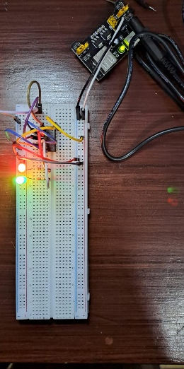 | Keadaan Illegal
0 | 1 | 1 | 0 | 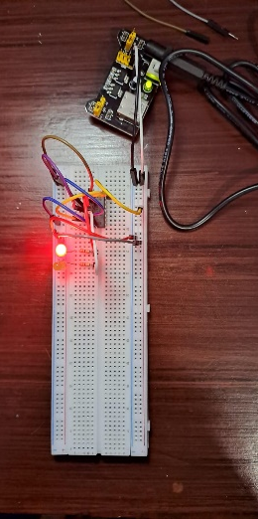 | Keadaan Set
1 | 0 | 0 | 1 | 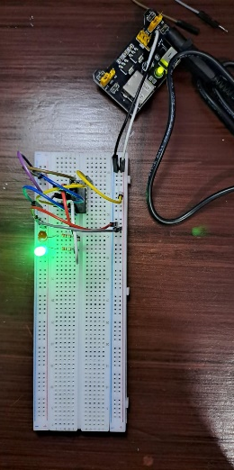 | Keadaan Riset
1 | 1 | $$Q_{n}$$ | $$\overline{Q_{n}}$$ | 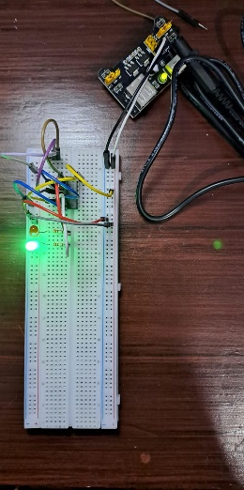 | Keadaan Memori

- Pembuktian tabel kebenaran R-S-T Latch yag dibangun dari NOR Gate
Input |  |  | Output |  | Keterangan
T | S | R | $$Q_{n+1}$$ | $$\overline{Q_{n+1}}$$ | Keterangan
0 | 0 | 0 | $$Q_{n}$$ | $$\overline{Q_{n}}$$ | Keadaan Memori
0 | 0 | 1 | $$Q_{n}$$ | $$\overline{Q_{n}}$$ | Keadaan Memori
0 | 1 | 0 | $$Q_{n}$$ | $$\overline{Q_{n}}$$ | Keadaan Memori
0 | 1 | 1 | $$Q_{n}$$ | $$\overline{Q_{n}}$$ | Keadaan Memori
1 | 0 | 0 | $$Q_{n}$$ | $$\overline{Q_{n}}$$ | Keadaan Memori
1 | 0 | 1 | 0 | 1 | Keadaan Riset
1 | 1 | 0 | 1 | 0 | Keadaan Set
1 | 1 | 1 | 0 | 0 | Keadaan Illegal
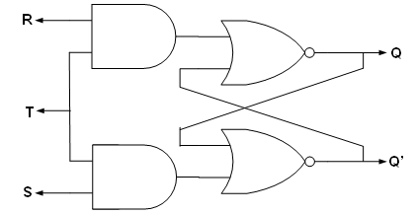
Nilai 1 pada tabel kebenaran memberikan arti bahwasannya LED yang terpasang berada pada kondisi menyala. Sedangkan, nilai 0 pada tabel kebenaran memberikan arti bahwasannya LED yang terpasang berada pada kondisi mati. Pada percobaan ini menggunakan 2 jenis IC yaitu IC NOR dengan nomor 7402 dan IC AND dengan nomor 7408. Jumlah input dari rangkaian R-S-T Latch adalah 3, yakni input T, S dan R. Rangkaian R-S-T Latch memiliki 2 buah output yaitu $Q dan \overline{Q}$ .
Rangkaian yang disusun pada protoboard sama dengan rangkaian pada gambar berikut. Pada rangkaian tersebut memerlukan 2 jenis IC yaitu IC NOR dengan nomor 7402 dan IC AND dengan nomor 7408.
Menyala atau tidaknya LED dipengaruhi dari input yang dimasukan, berikut merupakan data menyala atau tidaknya LED yang terpasang serta tabel rangkaiannya :
- Apabila input T = 0, S = 0 dan R = 0 maka rangkaian pada keadaan Memori
- Apabila input T = 0, S = 0 dan R = 1 maka rangkaian pada keadaan Memori
- Apabila input T = 0, S = 1 dan R = 0 maka rangkaian pada keadaan Memori
- Apabila input T = 0, S = 1 dan R = 1 maka rangkaian pada keadaan Memori
- Apabila input T = 1, S = 0 dan R = 0 maka rangkaian pada keadaan Memori
- Apabila input T = 1, S = 0 dan R = 1 maka rangkaian pada keadaan Riset
- Apabila input T = 1, S = 1 dan R = 0 maka rangkaian pada keadaan Set
- Apabila input T = 1, S = 1 dan R = 1 maka rangkaian pada keadaan Illegal
Input |  |  | Output |  | Rangkaian | Keterangan
T | S | R | $$Q_{n+1}$$ | $$\overline{Q_{n+1}}$$ | Rangkaian | Keterangan
0 | 0 | 0 | $$Q_{n}$$ | $$\overline{Q_{n}}$$ | 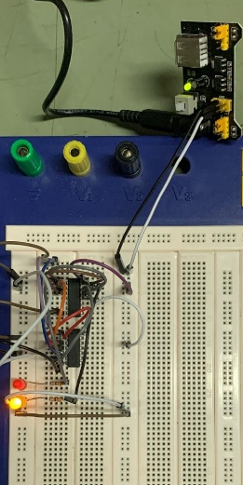 | Keadaan Memori
0 | 0 | 1 | $$Q_{n}$$ | $$\overline{Q_{n}}$$ |  | Keadaan Memori
0 | 1 | 0 | $$Q_{n}$$ | $$\overline{Q_{n}}$$ |  | Keadaan Memori
0 | 1 | 1 | $$Q_{n}$$ | $$\overline{Q_{n}}$$ |  | Keadaan Memori
1 | 0 | 0 | $$Q_{n}$$ | $$\overline{Q_{n}}$$ |  | Keadaan Memori
1 | 0 | 1 | 0 | 1 | 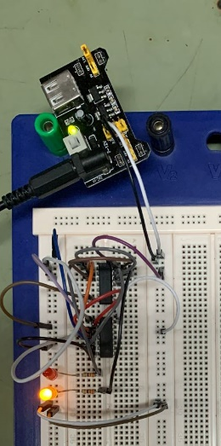 | Keadaan Riset
1 | 1 | 0 | 1 | 0 | 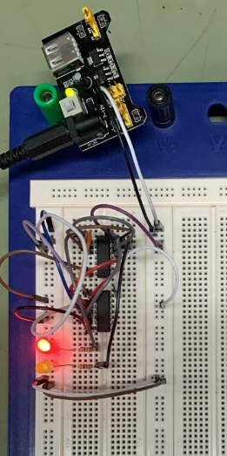 | Keadaan Set
1 | 1 | 1 | 0 | 0 | 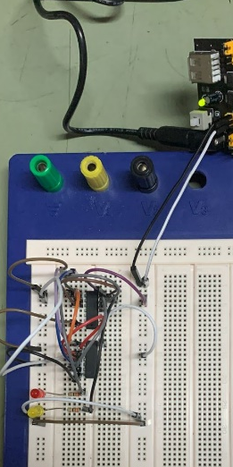 | Keadaan Illegal

- Pembuktian tabel kebenaran R-S-T Latch yag dibangun dari NAND Gate
Input |  |  | Output |  | Keterangan
T | S | R | $$Q_{n+1}$$ | $$\overline{Q_{n+1}}$$ | Keterangan
0 | 0 | 0 | $$Q_{n}$$ | $$\overline{Q_{n}}$$ | Keadaan Memori
0 | 0 | 1 | $$Q_{n}$$ | $$\overline{Q_{n}}$$ | Keadaan Memori
0 | 1 | 0 | $$Q_{n}$$ | $$\overline{Q_{n}}$$ | Keadaan Memori
0 | 1 | 1 | $$Q_{n}$$ | $$\overline{Q_{n}}$$ | Keadaan Memori
1 | 0 | 0 | $$Q_{n}$$ | $$\overline{Q_{n}}$$ | Keadaan Memori
1 | 0 | 1 | 0 | 1 | Keadaan Riset
1 | 1 | 0 | 1 | 0 | Keadaan Set
1 | 1 | 1 | 0 | 0 | Keadaan Illegal
Nilai 1 pada tabel kebenaran memberikan arti bahwasannya LED yang terpasang berada pada kondisi menyala. Sedangkan, nilai 0 pada tabel kebenaran memberikan arti bahwasannya LED yang terpasang berada pada kondisi mati. Pada percobaan ini menggunakan 1 jenis IC yaitu IC NAND dengan nomor 7400. Jumlah input dari rangkaian R-S-T Latch adalah 3, yakni input T, S dan R. Rangkaian R-S-T Latch memiliki 2 buah output yaitu $Q dan \overline{Q}$ .
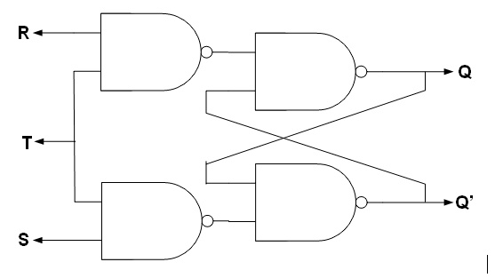
Rangkaian yang disusun pada protoboard sama dengan rangkaian pada gambar berikut. Pada rangkaian tersebut memerlukan 1 jenis IC yaitu IC NAND dengan nomor 7400.
Menyala atau tidaknya LED dipengaruhi dari input yang dimasukan, berikut merupakan data menyala atau tidaknya LED yang terpasang serta tabel rangkaiannya :

- Apabila input T = 0, S = 0 dan R = 0 maka rangkaian pada keadaan Memori
- Apabila input T = 0, S = 0 dan R = 1 maka rangkaian pada keadaan Memori
- Apabila input T = 0, S = 1 dan R = 0 maka rangkaian pada keadaan Memori
- Apabila input T = 0, S = 1 dan R = 1 maka rangkaian pada keadaan Memori
- Apabila input T = 1, S = 0 dan R = 0 maka rangkaian pada keadaan Memori
- Apabila input T = 1, S = 0 dan R = 1 maka rangkaian pada keadaan Riset
- Apabila input T = 1, S = 1 dan R = 0 maka rangkaian pada keadaan Set
- Apabila input T = 1, S = 1 dan R = 1 maka rangkaian pada keadaan Illegal

KESIMPULAN
Praktikum dengan judul Dasar Rangkaian Flip-Flop R-S Latch menggunakan Resistor, Protoboard, voltmeter digital, Kabel jumper dan dibantu dengan Power Supply sebagai penginput tegangan menghasilkan kesimpulan sebagai berikut :
- Rangkaian Flip-Flop merupakan rangkaian digital yang memiliki 2 output yang dimana keadaan logic output nya selalu berkebalikan yaitu $Q dan \overline{Q}$.
- Rangkaian Flip-Flop termasuk rangkaian sekuensial dikarenakan kondisi keluarannya dipengaruhi oleh masukan dan keadaan keluaran sebelumnya.
- Rangkaian R-S Flip-Flop merupakan rangkaian yang memiliki 4 keadaan yaitu keadaan Riset, Set, Memori dan Illegal atau Avoid.
- Keadaan Illegal atau Avoid pada rangkaian R-S Flip-Flop dipengaruhi dari samanya nilai input yang dimasukkan.
- Untuk membuat rangkaian R-S Flip-Flop dapat menggunakan 2 jenis gate yaitu NOR gate dan NAND gate.

SARAN
Saran saya dalam melakukan praktikum flip-flop ini yaitu memastikan membaca kaki-kaki pada gate IC yang digunakan, karena kesalahan kaki pada gate IC sangat mempengaruhi keberhasilan rangkaian. Selain itu, kesalahan kaki pada gate IC akan menimbulkan kerusakan pada IC. Untuk menjaga IC agar tetap bagus dapat dilakukan pencabutan IC dengan lebih hati-hati.

DAFTAR PUSTAKA

Gramedia Blog. 2020. “Gerbang Logika”. (Diakses pada 25 Agustus 2023). Available : https://www.gramedia.com/literasi/gerbang- logika/
Studi Elektronika. 2019. “Gerbang Logika”. (Diakses pada 25 Agustus 2023). Available : https://www.webstudi.site/2019/10/IC-Gerbang-Logika.html
Dwi, U. 2022. “Fungsi Multiplexer”. (Diakses pada 20 Maret 2023) Available : https://bit.ly/3y3NJ43
Ahmadharisandi, & Ahmadharisandi. 2015, July 5. “Rangkaian Logika Sekuensial Dan
Kombinasional”. (Diakses pada 26 Agutus 2023). Available : https://bit.ly/3Pewm95
Kusuma, R. A., Febrian, N., & Andre, T. (2020, July 4). “Mengenal Rangkaian Flip-Flop Dan Cara kerja rangkaian flip-flop Pada Teknik digital " skemaku.com. Available : https://bit.ly/44wqEVv

